Panj (prstna igra)

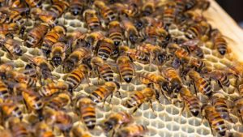

PANJ (PRSTNA IGRA)
TUKAJ JE PANJ (ROKI SKLENEMO SKUPAJ)
A KJE SO ČEBELE? (POGLEDAMO V DLANI)
SKRILE SO SE, (ENO ROKO SKRIJEMO ZA HRBET)
VSE PROČ ODLETELE. (DRUGO ROKO SKRIJEMO ZA HRBET)
PREŠTEJ DO DESET (POKAŽEMO DLANI IN ŠTEJEMO PRSTE)
PA PRIDEJO SPET. BZZZZZZZZ. (PRSTI »POLETIJO« DO OTROKA IN GA POŽGEČKAJO)

